Prototipo de una Web – UX/UI

Enlaces al figma:
Prototipo: https://www.figma.com/proto/gFHXsyXNEtuO6jaEYBzqqC/Ejercicio-UD11-DOR?node-id=8-3&t=wasdasdSoQt7KphhwYmrrc-0&scaling=scale-down&content-scaling=fixed&page-id=0%3A1&starting-point-node-id=8%3A3
Diseño: https://www.figma.com/design/gFHXsyXNEtuO6jaEYBzqqC/Ejercicio-UD11-DOR?node-id=0-1&p=f&t=FaHlKNzKmhjnsc0v-0

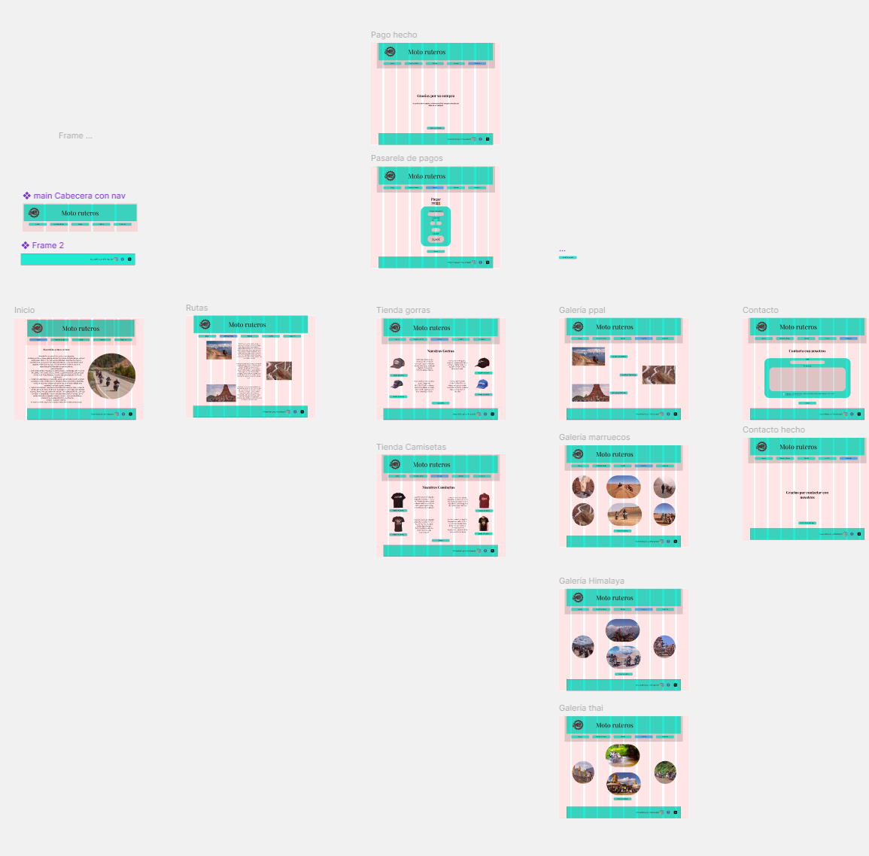
Estructura/diseño:

He creado una web enfocada a aficionados a las motos a los que les interesa hacer rutas por los lugares más exóticos del mundo. Este es el nicho de mercado de esta empresa cuyo nombre comercial sería “Moto Ruteros”.
Layout:
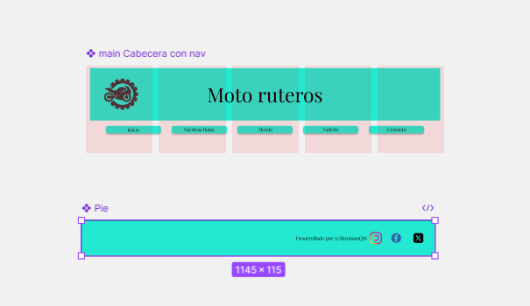
He diseñado una cabecera y pie de páginas que son idénticas en todas las páginas.
En la cabecera a demás de el logo y marca de la empresa, se incluye la barra de navegación para que sea idéntica en todas las páginas..
Para ayudar a la navegación intuitiva y clara, cada página marca en la barra de navegación en que página se encuentra el usuario mediante un color diferente en el botón que enlaza a dicha página.
En el pié he incluido los logos de las redes sociales de la marca (que deberían enlazar a cada una de ellas).
Los logos se han insertado con transparencias para que se fusionen con el pie de página y queden más estéticos que si simplemente se hubiera insertado el logo con un fondo blanco.
En el prototipo no enlazan a ninguna web externa ya que no es necesario por ser un prototipo y además, sacaría al cliente del prototipo que queremos vender.
Además incluye el nombre de perfil de redes sociales del desarrollador (el cual incluyen muchas páginas de pequeñas empresas a cambio de un descuento en el desarrollo de la misma, de manera que el desarrollador pueda ganar clientes. Por supuesto sería opcional)
Todos los botones tienen un sombreado que los hace mas elegantes.

Páginas:
En primer lugar el visitante se encontraría con la página de “Inicio”, donde se habla un poco de la filosofía de la marca,
He usado una imagen con una máscara al lado derecho para que quede con esa forma circular y darle un diseño mas atractivo a la página de inicio para que quede un poco menos “aburrida”.

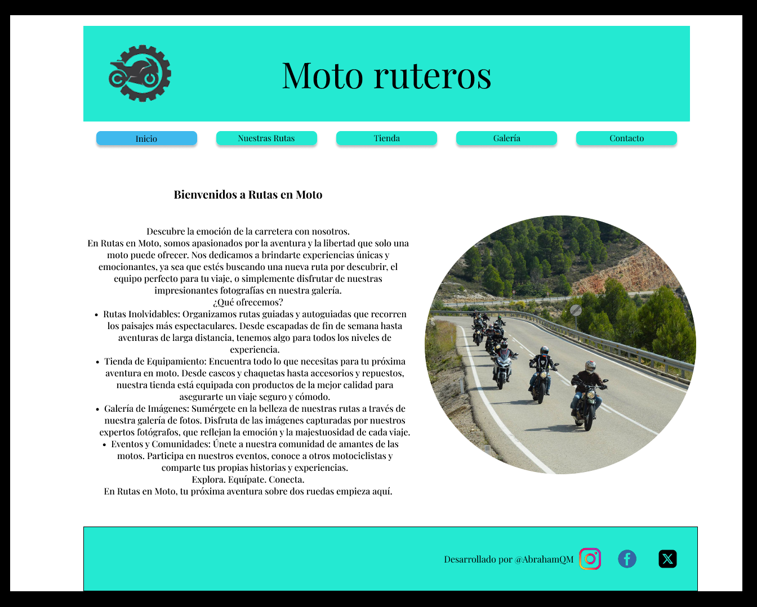

La parte principal de la web es la página “Nuestras rutas”. Donde se muestra un ejemplo de algunas rutas comercializadas por la empresa para que el usuario pueda leer un poco a cerca de la misma y solicitar información en la página de “Contacto”.

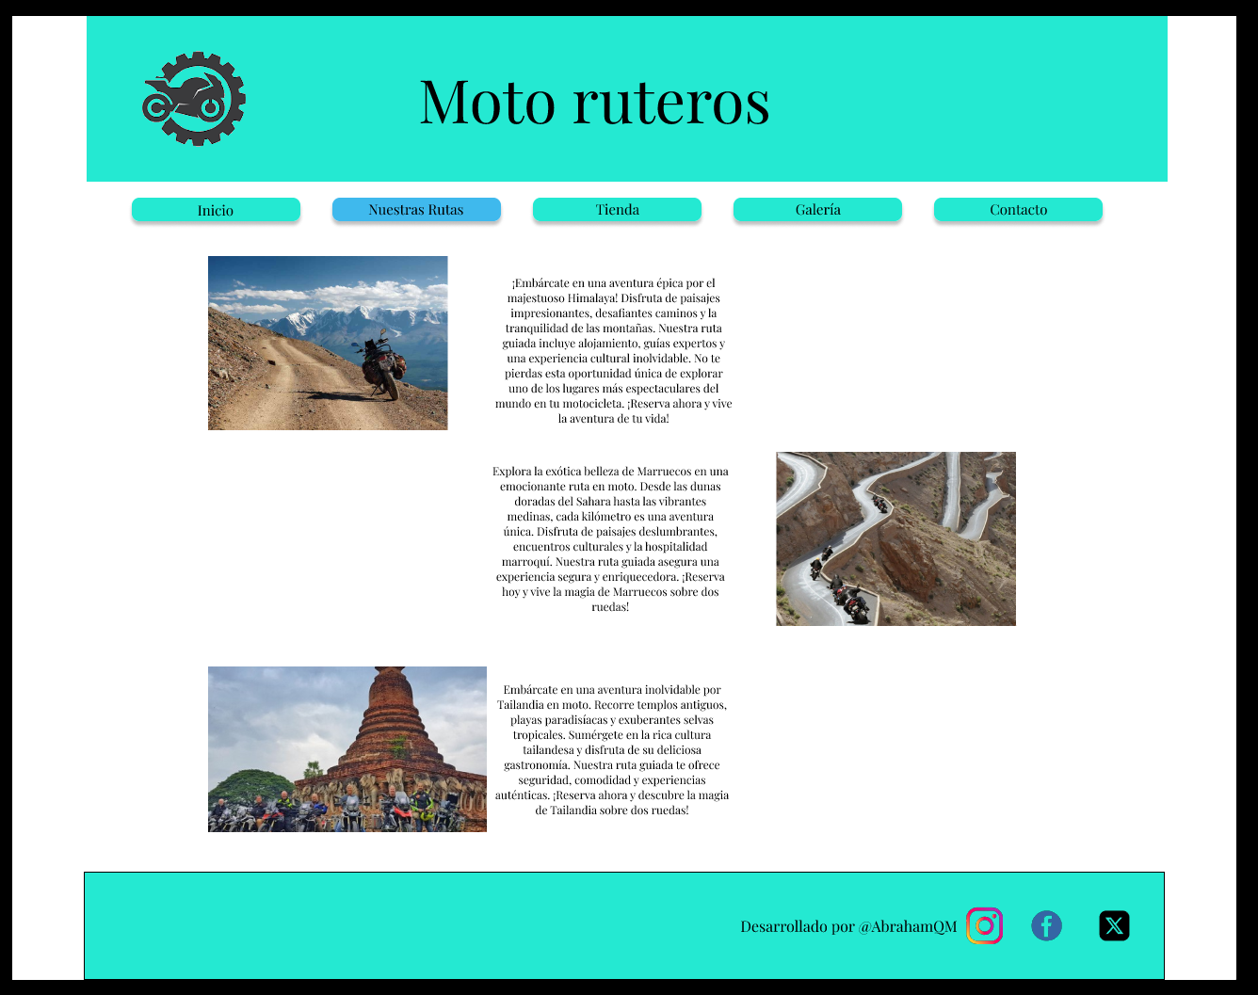

La página de “Contacto” tiene un formulario básico para que el usuario pueda pedir información a cerca de la ruta que quiera contratar. Incluyendo aceptar las condiciones de la ley de protección de datos como estipula (valga la redundancia) la ley Europea de protección de datos.
Ya que las rutas no son algo tangible a vender, no se pueden comprar/contratar directamente. Por esto es requisito que el usuario interesado contacte directamente con la empresa.
Además de esta manera la empresa capta clientes potenciales o “Leads” a los que aunque no terminen contratando una ruta en este momento, se les puede enviar información sobre ofertas o nuevas rutas en el futuro.

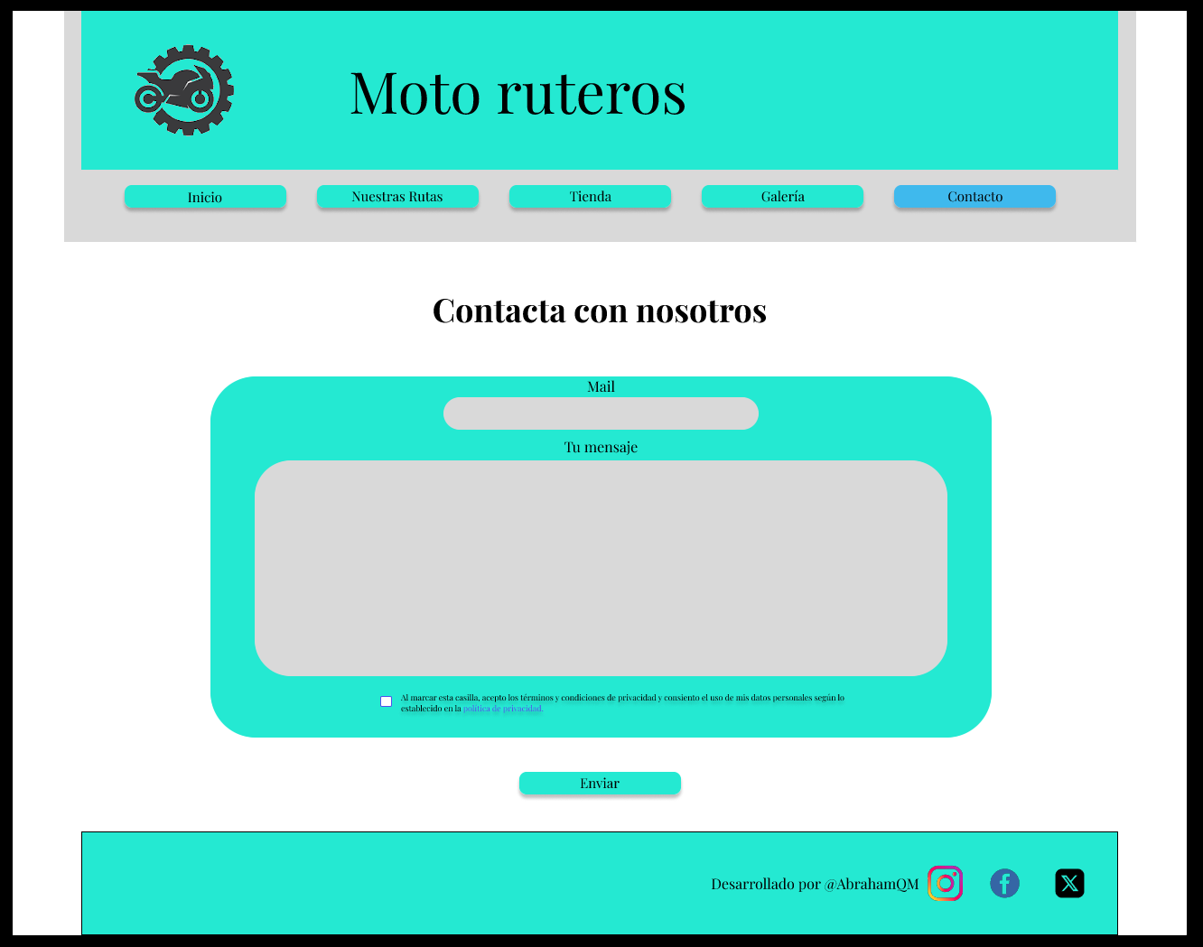

Tras contactar, se enlaza a una página solo accesible una vez se ha realizado el envío del formulario. Además esa página de agradecimiento permite volver al formulario con un botón “Enviar otro mensaje”. O acceder a cualquiera de las páginas principales como siempre con la barra de navegación.

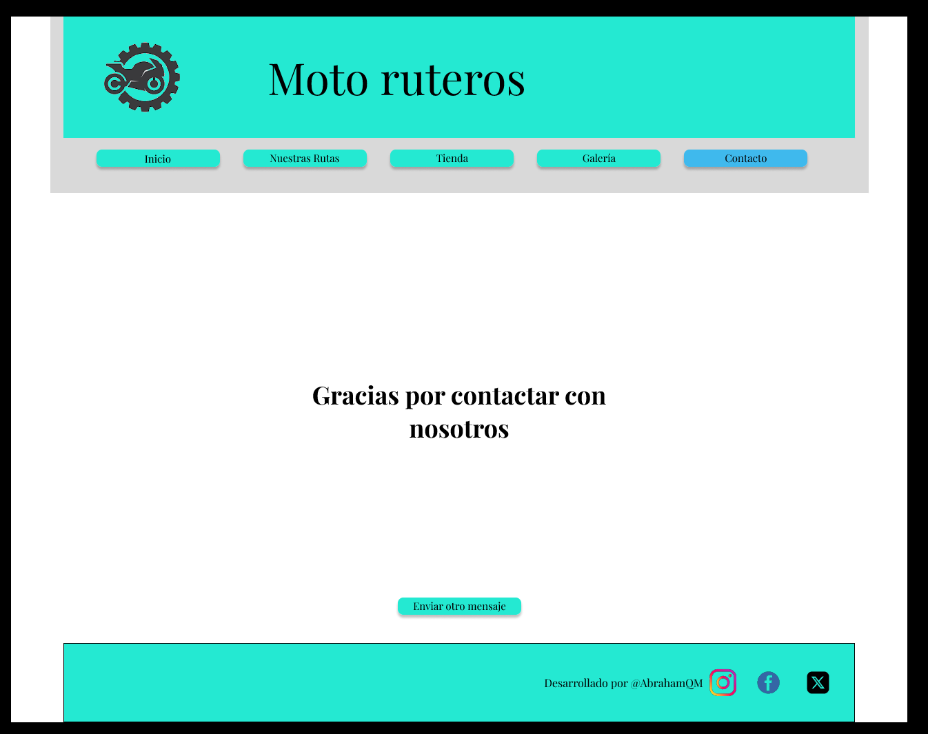

Además he incluido una pequeña tienda en la que el cliente puede obtener unos ingresos extra vendiendo artículos relacionados con la actividad y la filosofía motera, como son gorras o camisetas.
He hecho todas las imágenes de los artículos con transparencias, para que el diseño quede mucho más atractivo evitando que parezcan fotos pegadas de internet.

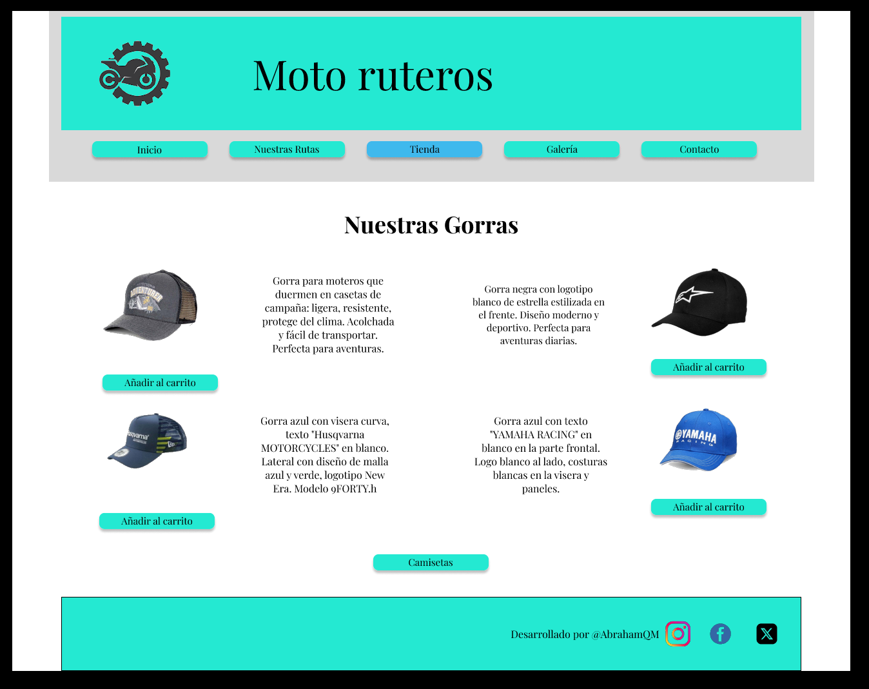

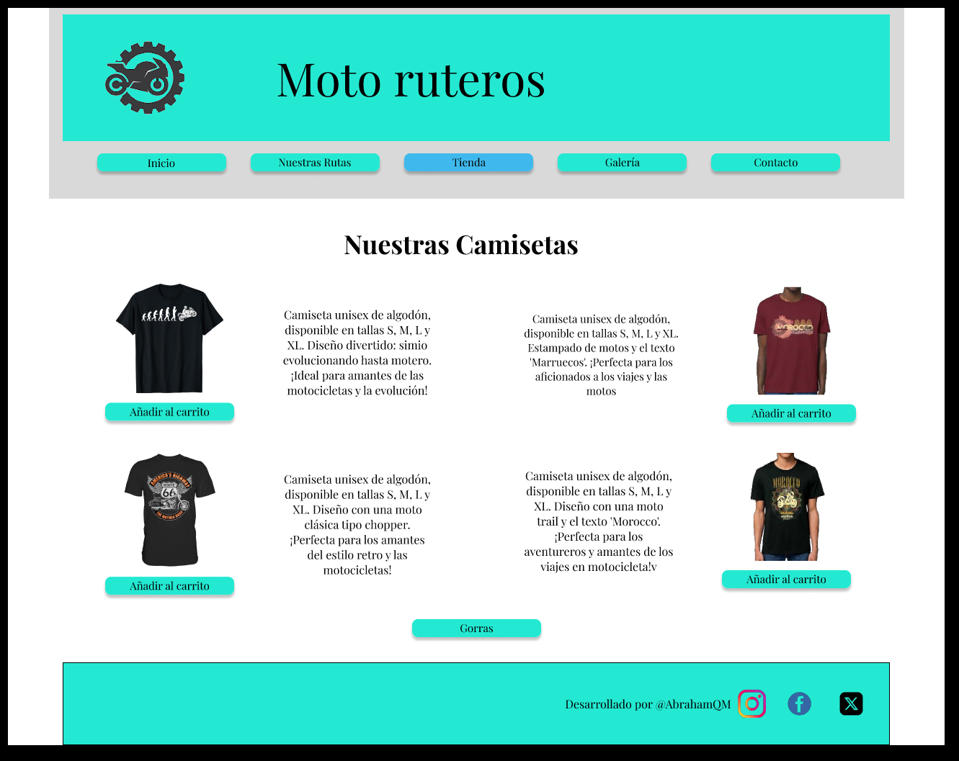

Cada uno de los botones “Añadir al carrito”, enlazan con el prototipo de una pasarela de pagos, se podría añadir también un carrito de la compra para que los usuarios puedan comprar de una vez varios artículos y el formulario de obtención de datos del cliente para el envío.

La pasarela de pagos solo es accesible al comprar un artículo:

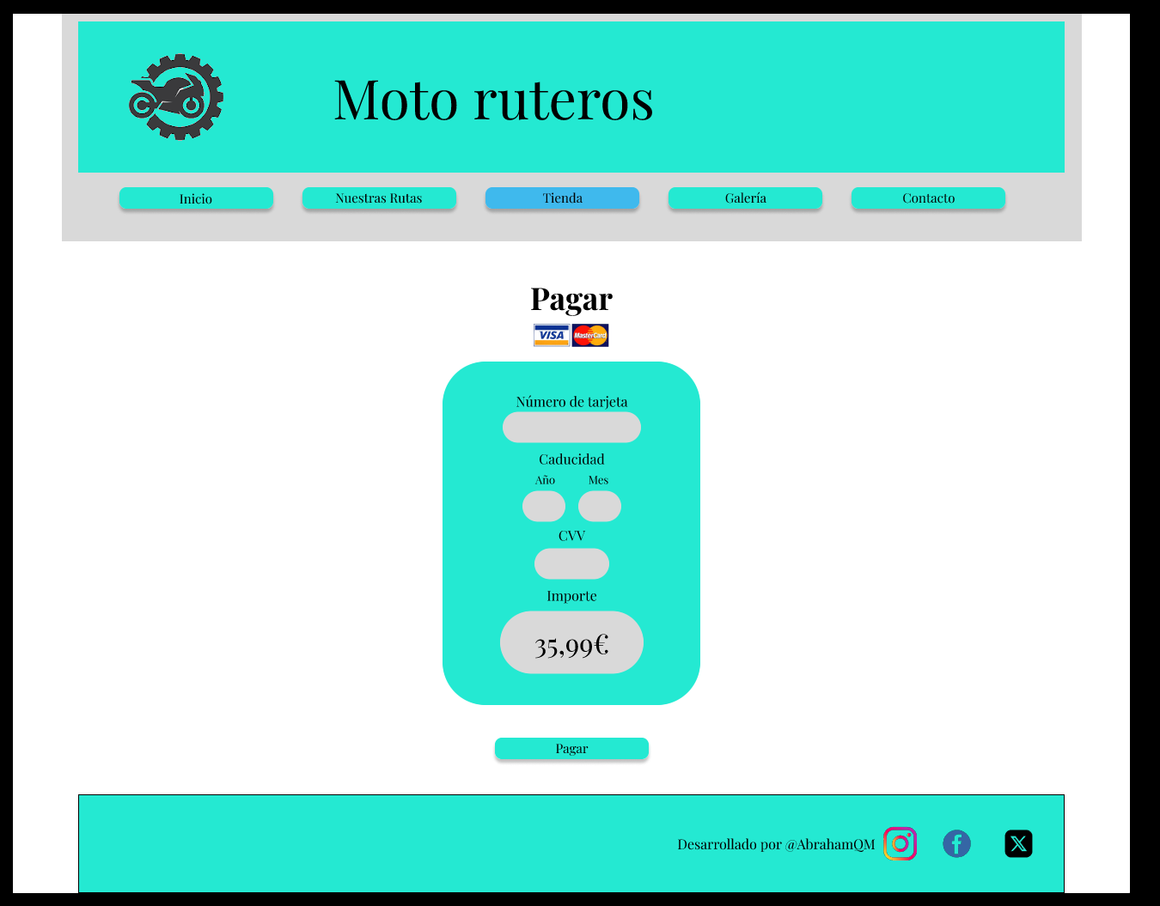

Tras la compra se destina a una página de agradecimiento que permite “Volver a la tienda” o mediante los botones de la barra de navegación a cualquiera de las páginas accesibles desde la web.
A la página de agradecimiento solo se accede una vez realizada una compra.

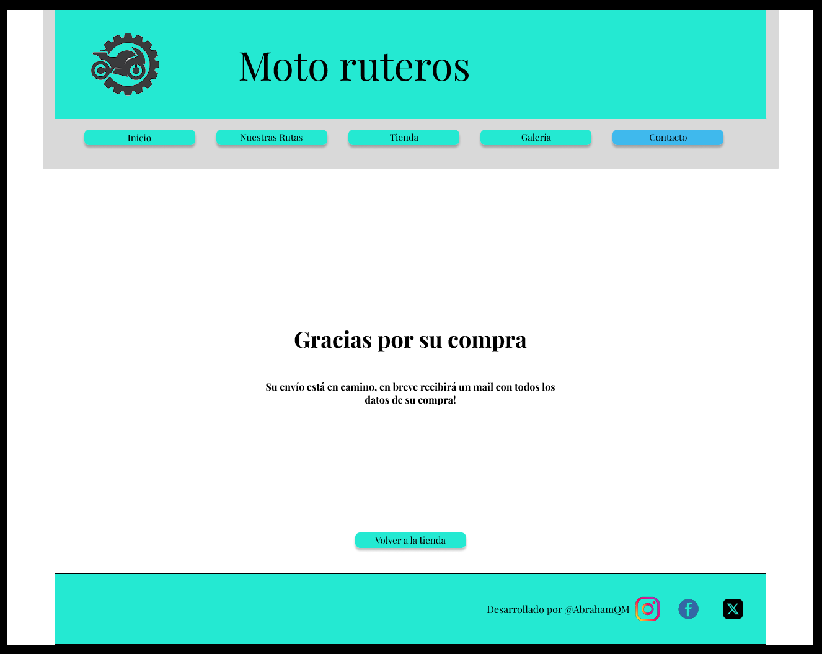

En la página “Galería” el usuario puede acceder a las diferentes galerías de fotos que ayudarán a la empresa a publicitar más las rutas que ofrece, ya que esta incluye enlaces a diferentes galerías de fotos realizadas subdivididas por productos o rutas a contratar:

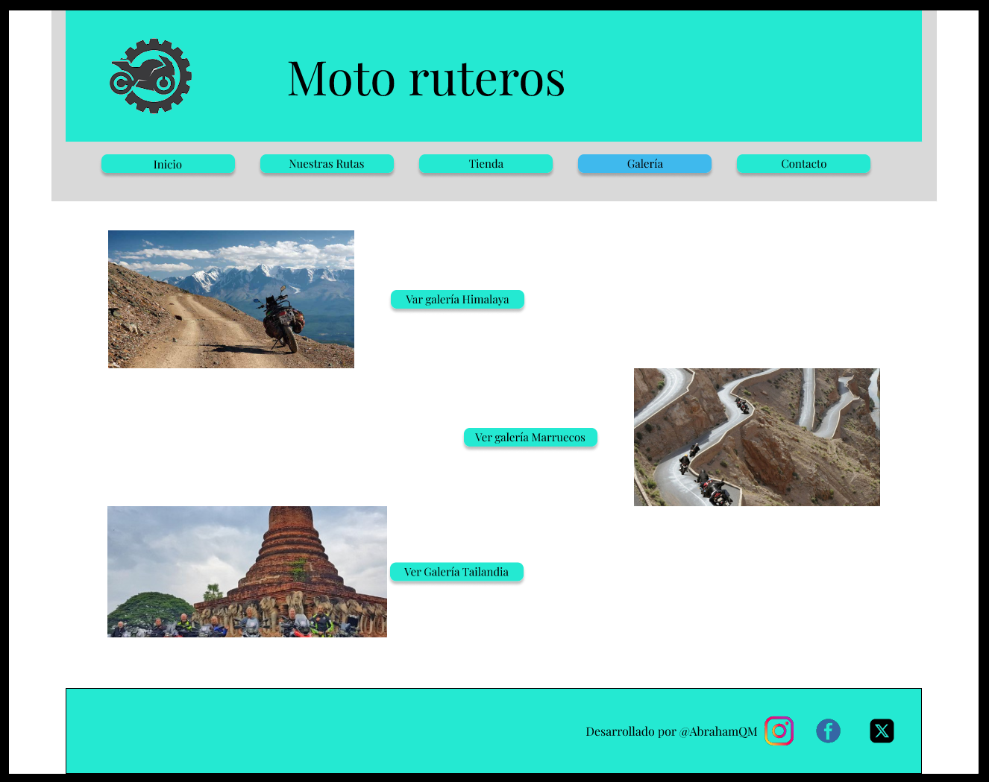

Cada uno de los botones de galería enlaza con las fotos concretas de cada una de las rutas. Permitiendo a la empresa mediante cookies, saber en que destinos está interesado el usuario. Ayudando en caso de que la empresa lo desee, a enviar ofertas personalizadas o descuentos para esa ruta en concreto de forma automatizada(siempre que el usuario proporcione sus datos mediante el formulario de contacto).
Cada una de las galerías permite volver a la página principal de galerías mediante un botón específico en la parte inferior o directamente usando la barra de navegación igual que en todas las páginas.

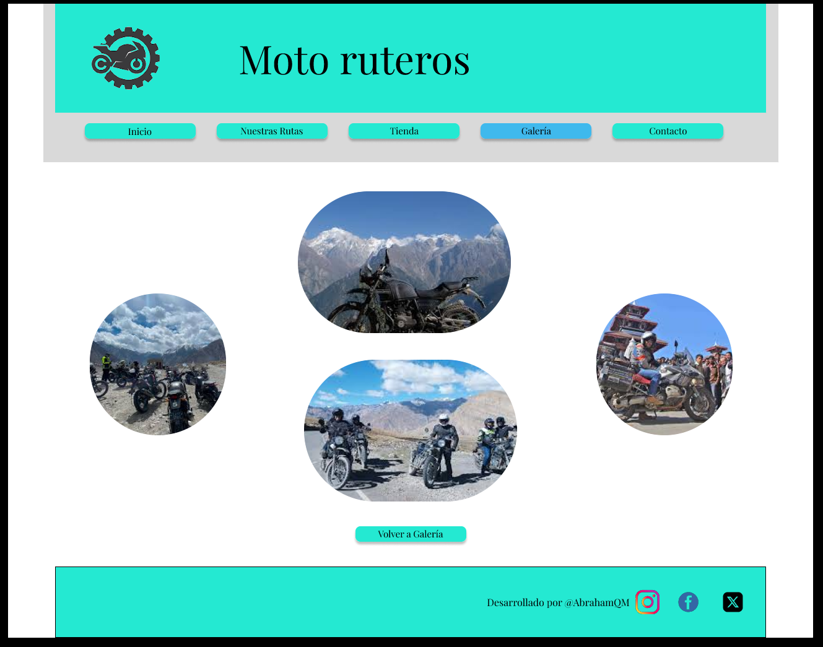
Son solo un pequeño ejemplo ya que aun al ser un prototipo no tenemos fotos reales de las rutas.
“Galerías”:
Himalaya:

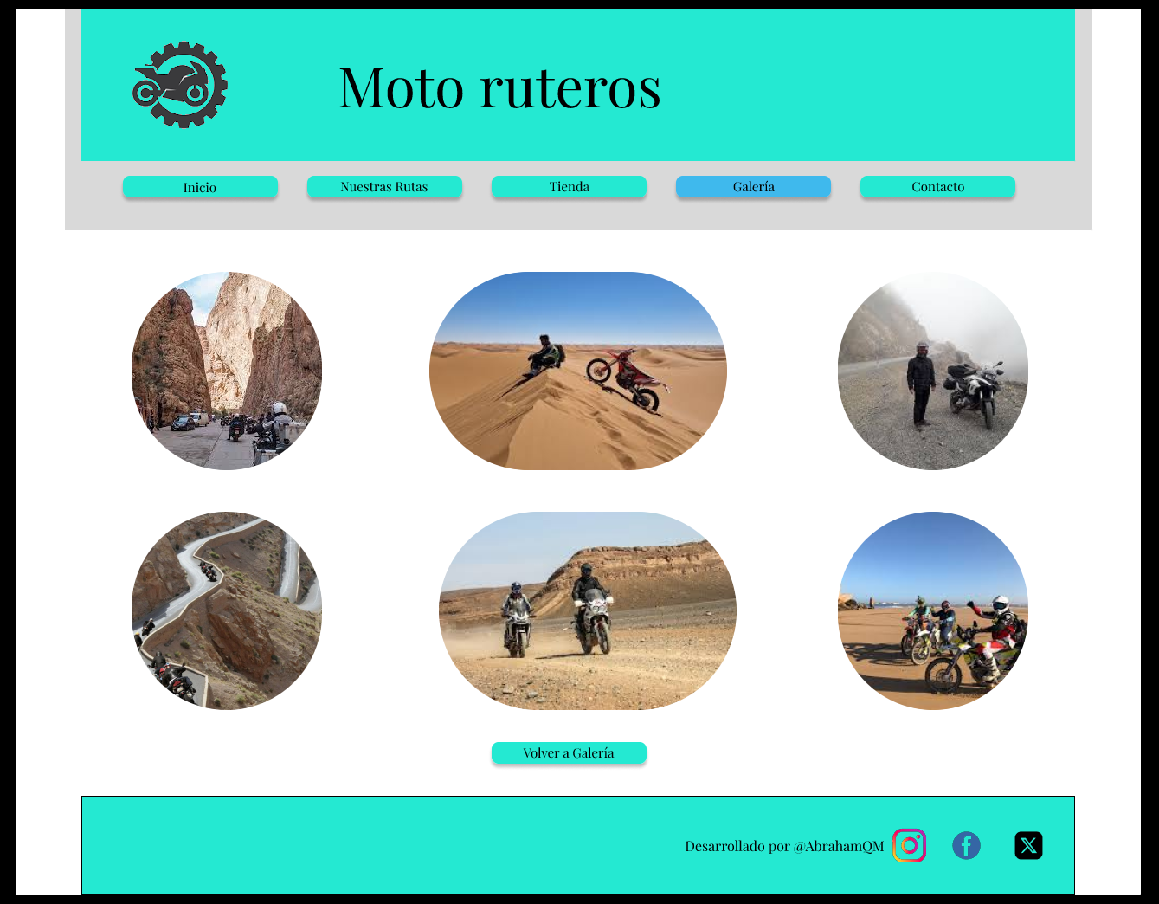
“Marruecos”:

“Tailandia”:

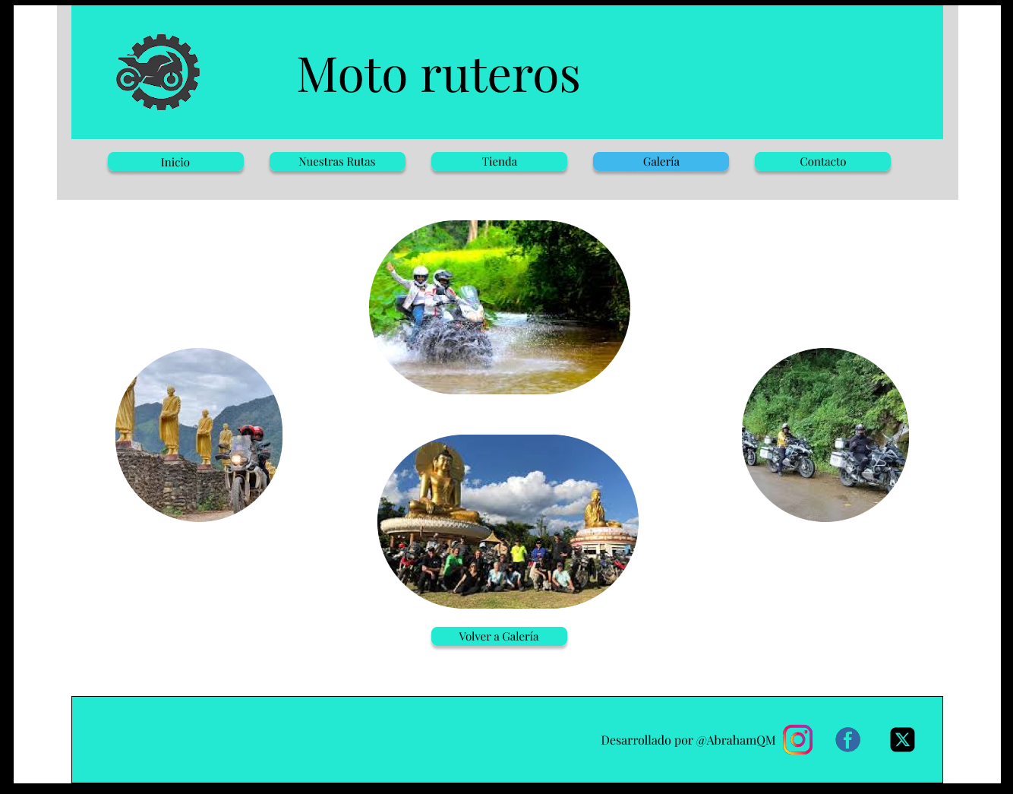

En conclusión:
He creado una web con 12 frames, que además incluyen un layout reutilizado en todas las páginas.

La navegación es clara y el usuario sabe en todo momento donde está y puede acceder a cualquier otra página de manera intuitiva.
Hay algunas páginas a las que solo se accede mediante determinadas acciones como seleccionar un artículo, realizar un pago o enviar el formulario de contacto.
Todas las páginas tienen un diseño homogéneo y minimalista que evita la saturación de información o el uso de colores demasiado llamativos.
Todas las páginas tienen el contenido bien centrado respecto al documento.

En todas las páginas se ve claramente el branding de la marca por lo que el usuario se sentirá más confiado que si no fuera así evitando que piense que le hemos enviado a páginas de terceros.
La navegación es fluida y funciona igual desde cualquier página de la web.
Lamentablemente tras más de 4 horas intentándolo no he conseguido que el diseño sea responsivo de manera automática. He intentado seguir numerosos tutoriales, haciendo uso de los Auto-Layouts sin éxito. Espero no afecte en exceso a la nota de la tarea, ya que si se tratara de un prototipo profesional incluiría otra página con un diseño similar pero específico para dispositivos móviles.
PD: Sería genial si como parte del aprendizaje utilizara este o cualquier otro ejemplo para enseñarnos en clase como convertir el diseño en responsivo.

Saludos cordiales.
Abraham Quintana 2ºDaw Semi-B

